

Prezado(a) servidor(a)

O processo de Adicional de Qualificação (AQ) será criado pela Seção de Educação Corporativa (SEDUC) e encaminhado à caixa de entrada de sua unidade no SEI para acompanhamento e inclusão de novos documentos. O processo de AQ é único e deve acompanhar o servidor em sua vida funcional no que se refere a ações de capacitação passíveis de concessão do referido adicional, por isso sugerimos que o processo seja incluído em acompanhamento especial para facilitar o acesso.

Sempre que incluir novos certificados de capacitação, solicitamos que encaminhe o processo à SEDUC para análise, que o devolverá informando sobre o deferimento ou indeferimento do pedido.

Para que todas as funcionalidades do SEI operem corretamente, é necessário desabilitar o bloqueador de pop-ups do seu navegador.

**I – Colocando o processo em acompanhamento especial:**

1. Ao receber o processo, clique no ícone .
2. Clique no ícone , ao lado da barra de pesquisa “Grupo”.
3. Na janela que se abrir, Em “**Nome**”, digite o nome do “grupo” no qual você salvará seus processos pessoais. Sugerimos colocar seu nome. Em seguida, clique em salvar.
4. Preencha o campo “Observação” se julgar necessário, em seguida clique em “**Salvar**”
5. Pronto! Agora para acessar este processo basta clicar em “Acompanhamento Especial” no menu a esquerda da página inicial do SEI, escolher o grupo criado e selecionar o processo.

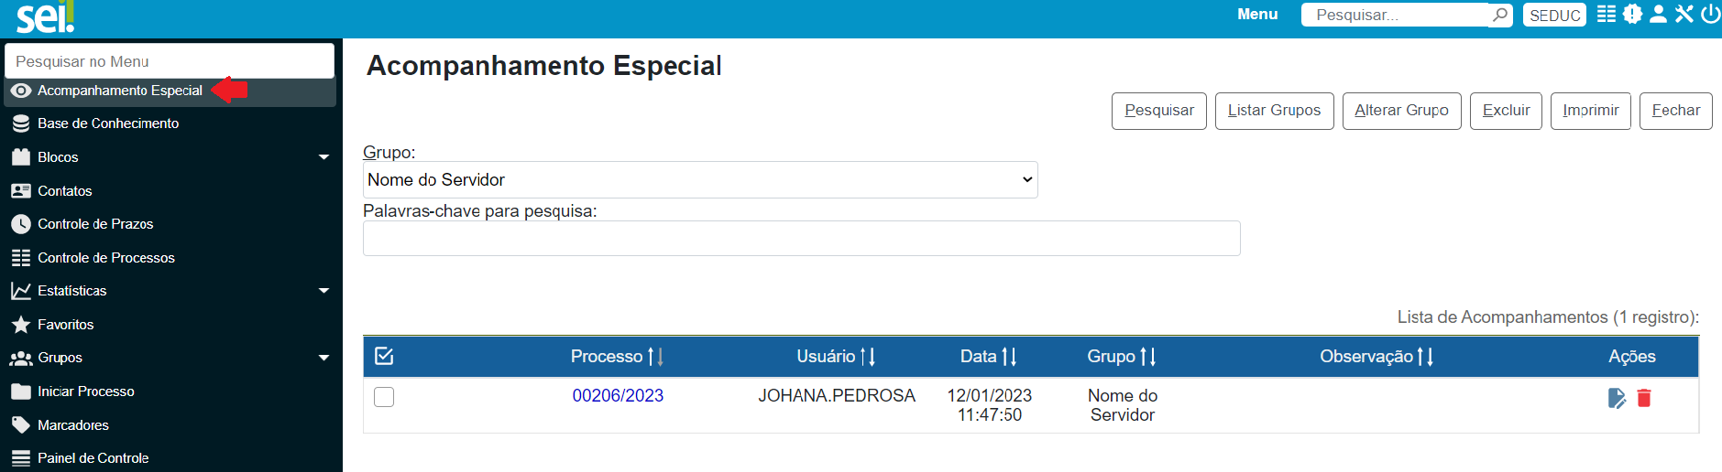

Para que o processo não conste na caixa de entrada de sua Unidade, basta voltar à árvore do processo, clicando em “Controle de Processos”, ícone , selecionar o processo e clicar no ícone , “Concluir Processo”.

No momento em que desejar incluir novos documentos no processo é necessário reabri-lo. Para isso localize o processo no acompanhamento especial conforme o item 5, clique no número para abri-lo, e em seguida, clique no ícone reabrir processo .

**II – Solicitação de Adicional de Qualificação por Ações de Treinamento:** Seguem abaixo as orientações para solicitação de Adicional de Qualificação de ações de treinamento:

1. Acesse seu processo de adicional de qualificação.
2. Clique em incluir documento .
3. Exiba todos os tipos de documentos por meio do ícone  e em seguida selecione “Solicitação de AQ – Ações de Treinamento”.
4. Na descrição, informe o seguinte texto: “**Solicitação de AQ – Nome do servidor**”.
5. Em nível de acesso selecione público e em seguida clique em “**Salvar**”.
6. Uma janela pop-up com o editor do formulário irá aparecer (é necessário que seu navegador esteja com a opção de bloquear pop-ups desativada).
7. Preencha a tabela com os dados das ações de treinamento, e caso seja necessário, pode-se incluir mais linhas na tabela, bastando digitar *Tab* na última célula da tabela.

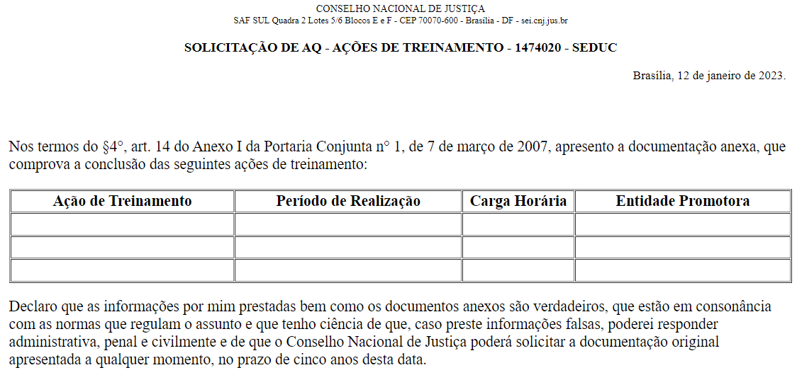

1. Finalizado o preenchimento, clique em salvar e feche o editor. Caso as informações digitadas não sejam apresentadas depois que a janela pop-up for fechada, bastar clicar sobre o documento gerado que este será atualizado. Para editar o documento após fechar o editor, basta clicar no ícone .
2. Assine o documento por meio do ícone , selecionando o cargo ocupado, digitando sua senha e teclando “Enter”.
3. Volte para a árvore do processo, clicando em seu número.

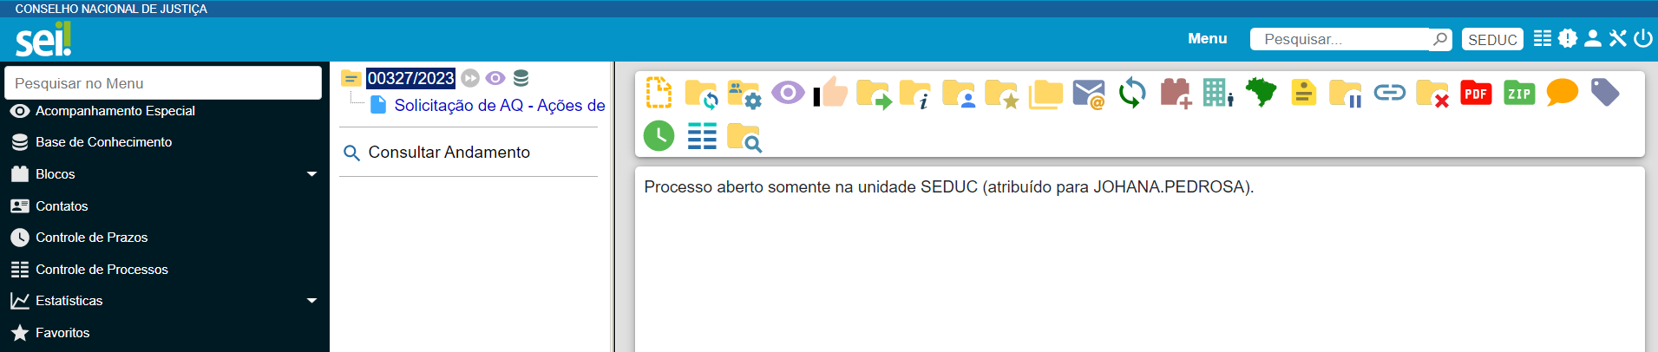

1. Clique em Incluir Documento , exiba todos os tipos de documentos por meio do ícone  e, em seguida, selecione “**Externo**”. A seguinte tela será aberta:

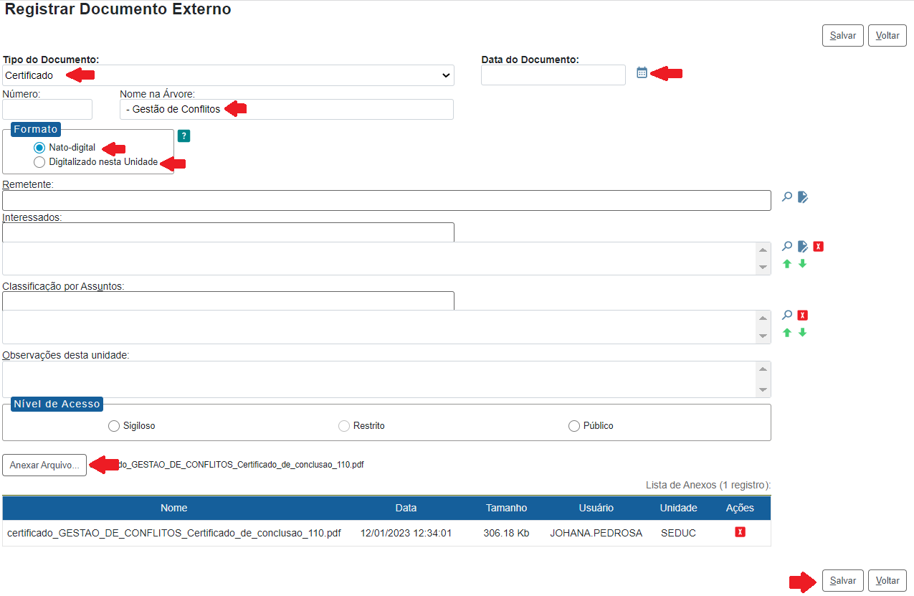

1. Em tipo de documento, selecione “**Certificado**” ou ”**Declaração**”, conforme o documento a ser anexado.
2. Preencha a data com a data do dia.
3. Em “**Nome na Árvore**” preencha com o título da Ação de Capacitação, sendo o mais fiel possível ao nome do curso.
4. Selecione o tipo de conferência conforme o caso.
5. Em nível de acesso, selecione Público.
6. Clique em “**Anexar** **Arquivo**” e selecione o *pdf* do certificado da ação de treinamento citada no formulário.
7. Clique em “**Salvar**”.
8. Para enviar mais de um pdf repita os passos 10 a 18.
9. Clique em  para enviar o processo.
10. Em “Unidades”, digite SEDUC e, em seguida, clique em enviar.

Lembramos que a SEDUC pode a qualquer tempo solicitar o certificado original para conferência.

**III – Cadastramento da Ação de Capacitação no sistema Banco de Talentos:**

1. Acesse o sistema por meio do link: <http://www.cnj.jus.br/bancotalentos>
2. Após autenticação, acesse a aba .
3. Selecione .
4. Uma janela pop-up com o editor do formulário aparecerá (é necessário que seu navegador esteja com a opção de bloquear pop-ups desativada).

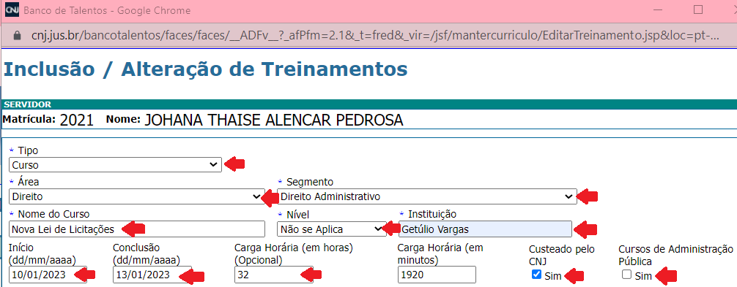

1. Preencha com as informações referentes ao curso cadastrado.
2. Em “tipo” selecione no menu conforme o tipo de ação de capacitação realizada.
3. Em “área” selecione no menu dentre as áreas de interesse do CNJ.
4. Sem “Segmento” selecione dentre as opções possíveis de acordo com a área pré-selecionada.
5. Em “Nome do curso’, transcreva conforme o nome constante do certificado cadastrado.
6. Em “Nível’ selecione conforme o caso
7. Em “Instituição” escreva no nome da entidade promotora do curso.
8. Em “Início” preencha com a data de início da capacitação.
9. Em “Conclusão” preencha com a data de término da capacitação.
10. Em “Carga Horária” preencha com a carga horária total em horas e, com isso, o campo “Carga Horária (em minutos) ” será calculado automaticamente.
11. Em “Custeado pelo CNJ” selecione se for o caso.
12. Em “Cursos de Administração Pública” selecione se for o caso.
13. Os demais campos são de competência da SEDUC a serem marcados durante a análise da admissibilidade das ações de capacitação quanto à concessão do Adicional de Qualificação.
14. Por fim, clique em .
15. A capacitação passará a integrar a lista de “Ações de Treinamento”, restando pendente a avaliação da SEDUC
16. A formação dos blocos de AQ pode ser acompanhada pela aba .

**IV – Solicitação de Adicional de Qualificação de Pós-Graduação:** Seguem abaixo as orientações para solicitação de Adicional de Qualificação de Pós-Graduação:

1. Acesse seu processo de adicional de qualificação.
2. Clique em incluir documento .
3. Exiba todos os tipos de documentos por meio do ícone  e em seguida selecione “Solicitação de AQ – Pós-Graduação”.
4. Na descrição, informe o seguinte texto: “**Solicitação de AQ – Nome do servidor**”.
5. Em nível de acesso selecione público e em seguida clique em “**Salvar**”.
6. Uma janela pop-up com o editor do formulário aparecerá (é necessário que seu navegador esteja com a opção de bloquear pop-ups desativada).
7. Edite o texto substituindo os parênteses com as informações solicitadas (Nível da pós-graduação = especialização, mestrado ou doutorado) e (Nome do Curso).

Exemplo:

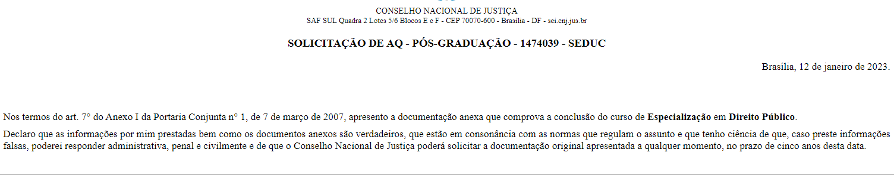

1. Finalizado o preenchimento, clique em  e feche o editor. Caso as informações digitadas não sejam apresentadas depois que a janela pop-up for fechada, bastar clicar sobre o documento gerado que este será atualizado. Para editar o documento após fechar o editor, basta clicar no ícone .
2. Assine o documento por meio do ícone , digitando sua senha e em seguida “Enter”.
3. Volte para a árvore do processo, clicando em seu número.
4. Clique em Incluir Documento , exiba todos os tipos de documentos por meio do ícone  e, em seguida, selecione “**Externo**”. A seguinte tela será aberta:
5. Em tipo de documento, selecione “**Certificado**” ou ”**Diploma**”, conforme o documento a ser anexado. (Importante: Nos termos da IN, não serão aceitas declarações de conclusão de curso.)
6. Preencha a data com a data do dia.
7. Em “**Nome na Árvore**” preencha com o título da Pós-Graduação, sendo o mais fiel possível ao nome do curso.
8. Selecione o tipo de conferência conforme o caso.
9. Em nível de acesso, selecione Público.
10. Clique em “**Anexar** **Arquivo**” e selecione o *pdf* do certificado da ação de treinamento citada no formulário.
11. Clique em “**Salvar**”.

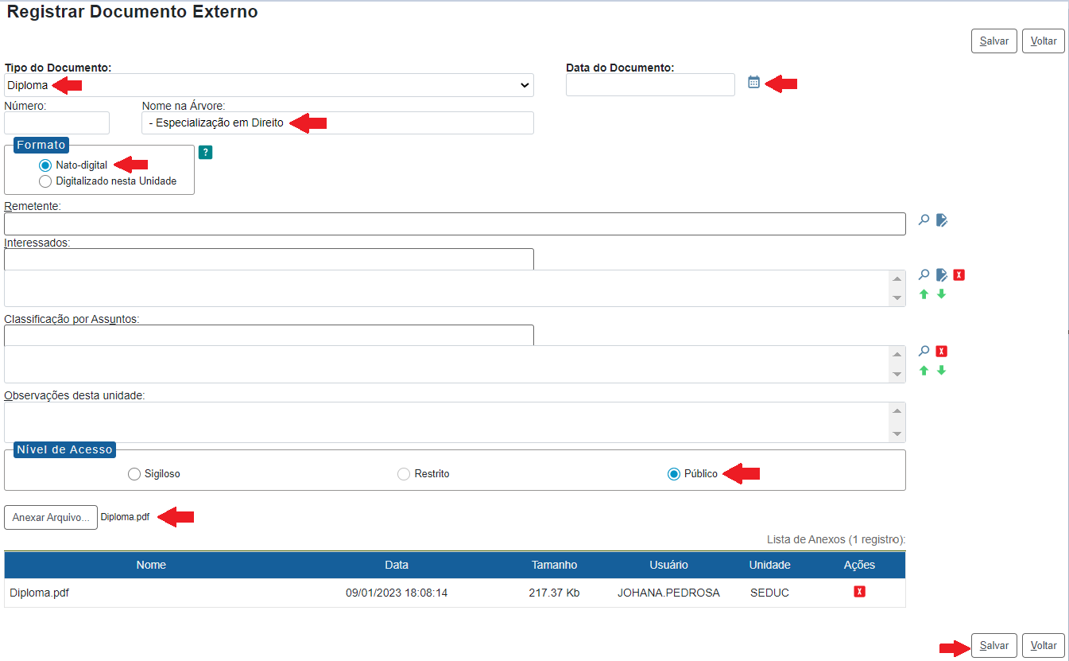

1. Repita os passos 10 a 18 para incluir o **histórico do curso.**
2. Clique em  para enviar o processo. Em “Unidades”, digite SEDUC e, em seguida, clique em enviar.

**V – Cadastramento da Diploma no sistema Banco de Talentos:**

1. Acesse o sistema por meio do link: <http://www.cnj.jus.br/bancotalentos>
2. Após autenticação, acesse a aba 
3. Selecione .
4. Uma janela pop-up com o editor do formulário aparecerá (é necessário que seu navegador esteja com a opção de bloquear pop-ups desativada).

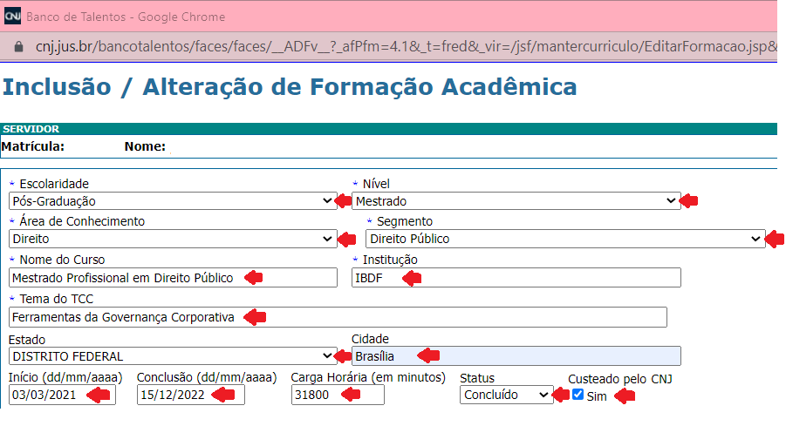

1. Preencha com as informações referentes ao curso cadastrado.
2. Em “Escolaridade” selecione no menu conforme o caso.
3. Em “Nível” selecione conforme o caso.
4. Sem “Área do Conhecimento” selecione dentre as opções.
5. Em “Segmento” selecione dentre as opções disponíveis as opções de acordo com a área pré-selecionada
6. Em “Nome do Curso” transcreva conforme o nome constante do Diploma.
7. Em “Instituição” escreva no nome da entidade promotora do curso.
8. Em “Tema do TCC” informe o título do trabalho, quando este constituir exigência da Instituição.
9. Em “Estado” e “Cidade” informe o local onde a instituição é sedeada.
10. Em “Início” preencha com a data de início do curso.
11. Em “Conclusão” preencha com a data de término do curso.
12. Em “Carga Horária” preencha com a carga horária total em minutos.
13. Em “Status” informe se cursando ou concluído.
14. Em “Custeado pelo CNJ” selecione se for o caso.
15. Os demais campos são de competência da SEDUC, a serem marcados durante a análise da admissibilidade do curso para concessão do Adicional de Qualificação.
16. Por fim, clique em .
17. A capacitação passará a integrar a lista de “Formações Acadêmicas”, restando pendente a avaliação da SEDUC.
18. A concessão do AQ pode ser acompanhada pela aba .

**VI – Solicitação de Adicional de Qualificação - Graduação:** Seguem abaixo as orientações para solicitação de Adicional de Qualificação de Graduação:

1. Acesse seu processo de adicional de qualificação.
2. Clique em incluir documento .
3. Exiba todos os tipos de documentos por meio do ícone  e em seguida selecione “Solicitação de AQ – Graduação”.
4. Na descrição, informe o seguinte texto: “**Solicitação de AQ – Nome do servidor**”.
5. Em nível de acesso selecione público e em seguida clique em “**Salvar**”.
6. Uma janela pop-up com o editor do formulário aparecerá (é necessário que seu navegador esteja com a opção de bloquear pop-ups desativada).
7. Edite o texto substituindo os parênteses com as informações solicitadas (Nível da pós-graduação = especialização, mestrado ou doutorado) e (Nome do Curso).

Exemplo:

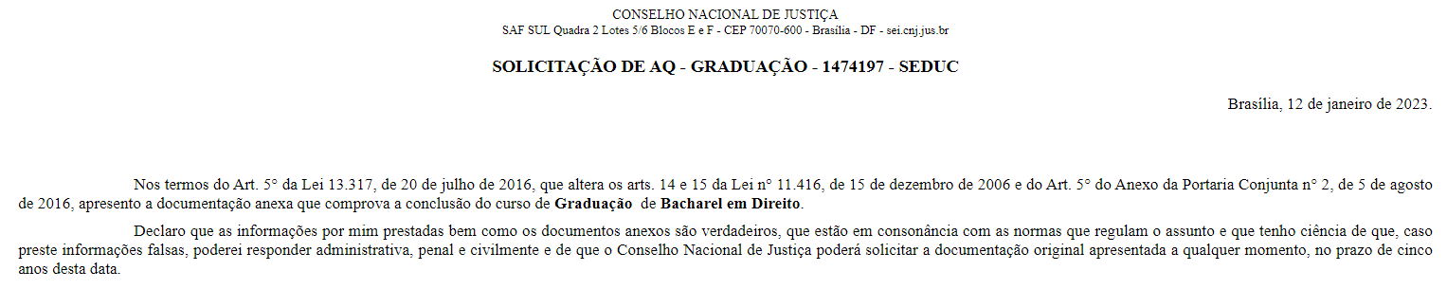

1. Finalizado o preenchimento, clique em  e feche o editor. Caso as informações digitadas não sejam apresentadas depois que a janela pop-up for fechada, bastar clicar sobre o documento gerado que este será atualizado. Para editar o documento após fechar o editor, basta clicar no ícone .
2. Assine o documento por meio do ícone , digitando sua senha e em seguida “Enter”.
3. Volte para a árvore do processo, clicando em seu número.
4. Clique em Incluir Documento , exiba todos os tipos de documentos por meio do ícone  e, em seguida, selecione “**Externo**”. A seguinte tela será aberta:
5. Em tipo de documento, selecione “**Certificado**” ou ”**Diploma**”, conforme o documento a ser anexado. (Importante: Nos termos da IN, não serão aceitas declarações de conclusão de curso.)
6. Preencha a data com a data do dia.
7. Em “**Nome na Árvore**” preencha com o título da Graduação, sendo o mais fiel possível ao nome do curso.
8. Selecione o tipo de conferência conforme o caso.
9. Em nível de acesso, selecione Público.
10. Clique em “**Anexar** **Arquivo**” e selecione o *pdf* do certificado da ação de treinamento citada no formulário.
11. Clique em “**Salvar**”.



1. Repita os passos 10 a 18 para incluir o **histórico do curso.**
2. Clique em  para enviar o processo. Em “Unidades”, digite SEDUC e, em seguida, clique em enviar.

**VII – Cadastramento do Diploma no sistema Banco de Talentos:**

1. Acesse o sistema por meio do link: <http://www.cnj.jus.br/bancotalentos>
2. Após autenticação, acesse a aba 
3. Selecione .
4. Uma janela pop-up com o editor do formulário aparecerá (é necessário que seu navegador esteja com a opção de bloquear pop-ups desativada).

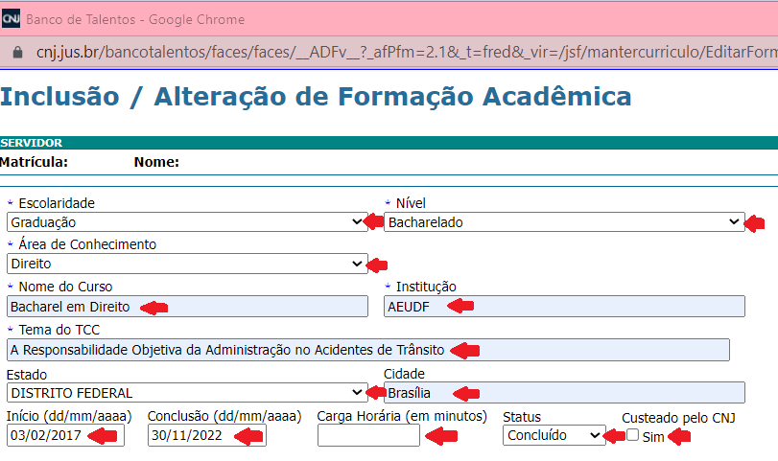

1. Preencha com as informações referentes ao curso cadastrado.
2. Em “Escolaridade” selecione no menu conforme o caso.
3. Em “Nível” selecione conforme o caso.
4. Sem “Área do Conhecimento” selecione dentre as opções.
5. Em “Nome do Curso” transcreva conforme o nome constante do Diploma.
6. Em “Instituição” escreva no nome da entidade promotora do curso.
7. Em “Tema do TCC” informe o título do trabalho, quando este constituir exigência da Instituição.
8. Em “Estado” e “Cidade” informe o local onde a instituição é sedeada.
9. Em “Início” preencha com a data de início do curso.
10. Em “Conclusão” preencha com a data de término do curso.
11. Em “Carga Horária” preencha com a carga horária total em minutos.
12. Em “Status” informe se cursando ou concluído.
13. Em “Custeado pelo CNJ” selecione se for o caso.
14. Os demais campos são de competência da SEDUC, a serem marcados durante a análise da admissibilidade do curso para concessão do Adicional de Qualificação.
15. Por fim, clique em .
16. A capacitação passará a integrar a lista de “Formações Acadêmicas”, restando pendente a avaliação da SEDUC.
17. A concessão do AQ pode ser acompanhada pela aba .

Em caso de dúvidas, encaminhe mensagem para educacao@cnj.jus.br

**Secretaria de Gestão de Pessoas**

**Seção de Educação Corporativa**